Sveučilište u Zagrebu
Medicinski fakultet

Andrija Meštrović

Kolagen VI kao biljeg hrskavičnoga fenotipa tkivnih presadaka dobivenih u automatiziranom perfuzijskom bioreaktoru

Zagreb, 2018.
Ovaj rad izrađen je u Zavodu za histologiju i embriologiju Medicinskog fakulteta Sveučilišta u Zagrebu pod vodstvom prof. dr. sc. Davora Ježeka, dr. med. u sklopu međunarodnog znanstvenog FP7 projekta HEALTH-F4-2011-278807 „Bioreactor-based, clinically oriented manufacturing of engineered tissues (BIO-COMET, HEALTH-F4-2011-278807), rukovoditelj projekta za Hrvatsku prof dr. sc. Alan Ivković dr.med.( 278807) Rad je predan na natječaj za dodjelu Rektorove nagrade u akademskoj godini 2017./2018.
Popis kratica
AC - presdtci dobiveni iz hondrocita zglobne hrskavice
ATH - autologna transplantacija hondrocita (eng- Autologous Chondrocyte Implantation)
bag-1 - molekularni regulator BAG obitelji bjelančevina broj 1 (eng. BAG family molecular chaperone regulator 1)
CD90 - stanični diferencijacijski antigen broj 90 (eng. Cluster of Differentiation 90)
CD105 - stanični diferencijacijski antigen broj 105 (eng. Cluster of Differentiation 105)
DAB - 3',3' diaminobenzidintetraklorid
DMEM – Eaglovo sredstvo za uzgoj modificirano po Dulbeccu (eng. Dulbecco's Modified Eagle Medium)
ECM - međustanična tvar, (eng. extracellular matrix)
FBS – fetalni goveđi serum (eng. Fetal Bovine Serum)
FGF - čimbenik rasta fibroblasta (eng. Fibroblast Growth Factor)
GAG - glikozaminoglikan
GRP78 – bjelančevina regulirana glukozom 78 (eng. Glucose regulated protein 78)
GS - kozji serum (eng. goat serum)
h – sat
HEPES - 4-(2-hydroxyethyl)-1-piperazinetanesulfonska kiselina (eng 4-(2-hydroxyethyl)-1-piperazineethanesulfonic acid)
IGF - inzulinu sličan čimbenik rasta (eng. Insuline-like Growth Factor)
MSC - mezenhimalne matične satnice (eng. Mesenchymal Stem Cells)
NC - presadci dobiveni iz hondrocita hrskavice nosnog septuma
PBS - fosfatom puferirana fiziološka otopina (eng. phosphate buffered saline)
PCM – međustanična tvar oko hondrocita (eng. pericellular matrix)
PDGF - čimbenik rasta podrijetla trombocita (eng. Platelet Derived Growth Factor)
PEG - polietilen glikol (eng. polyethylene glycol)
PFA - paraformaldehid
PSG – otopina penicilina, streptomicina i glutamina (eng. Penicillin-Streptomycin-Glutamine)
PTHrP- bjelančevina slična paratiroidnom hormonu (eng- Parathyroid Hormone - Related Protein)
ROI – promatrano područje (eng. Region Of Interest)
SD – standardna devijacija
TGF - transformirajući čimbenik rasta (eng. Transforming Growth Factor)
TM - teritorijalni matriks
WARP – bjelančevina slična A-domeni von Willebrandovog čimbenika (eng. von Willebrand factor A-domain related protein)

Sadržaj rada
- Uvod...........................................................................................................................................1
  - Hijalina hrskavica...........................................................................................................1
  - Međustanična tvar hijaline hrskavice.........................................................................1
  - Kolagen VI....................................................................................................................2
  - Osteoartritis...................................................................................................................4
  - Uzgoj hrskavičnoga tkiva...............................................................................................4
- Hipoteza................................................................................................................................... 6
- Materijali i metode......................................................................................................................6
3.1. Imunohistokemijsko bojanje na kolagen II.............................................................................7
3.2. Imunohistokemijsko bojanje na agrekan................................................................................7
3.3. Imunohistokemijsko bojanje na kolagen I...............................................................................7
3.4. Imunohistokemijsko bojanje na kolagen VI...........................................................................8
3.5. Kvantifikacija imunohistokemijskog bojanja na kolagen VI.....................................................8
- Rezultati......................................................................................................................................9
- Rasprava..................................................................................................................................13
- Zaključci...................................................................................................................................15
- Popis literature..................................................................................................................16
- Sažetak...................................................................................................................................20
- Summary.............................................................................................................................21

Kolagen VI kao biljeg hrskavičnoga fenotipa tkivnih presadaka dobivenih u automatiziranom perfuzijskom bioreaktoru
- Uvod
  - Hijalina hrskavica
Hijalina hrskavica je vrsta vezivnoga tkiva koje je vrlo specifično po svojoj ulozi i građi. Većinom se sastoji od međustanične tvari i vode među kojima se nalaze otočići hondrocita, jedine vrste stanica u hijalinoj hrskavici. Hijalina hrskavica zgloba može se podijeliti u 3 sloja: površinski sloj (zona superficialis), prijelazni sloj (zona transitionalis) i duboki sloj (zona radialis) (Sophia Fox i sur., 2009). Površinski sloj sadrži veliki broj hondrocita koji su splošteni i orijentirani paralelno s površinom hrskavice, vlakna kolagena su gusto položena te također teku paralelno s površinom hrskavice. Ovaj sloj zauzima 10-20% debljine hrskavice. Prijelazni sloj, koji zauzima 40-60% debljine hrskavice, sadrži hondrocite koji su okrugli i rjeđe raspoređeni. Kolagena vlakna su deblja i teku nasumce u svim smjerovima. Duboki sloj sadrži okrugle hondrocite poredane u stupiće tj. kolumne koje su okomite na površinu subhondralne kosti. Kolagena vlakna u tom sloju teku paralelno sa stupićima, okomito na subhondralnu kost (Sophia Fox i sur., 2009). U skladu sa smjerom kolagenih vlakana, površinski sloj najviše pridonosi podnošenju sila vlaka i smika, prijelazni sloj preuzima sile tlaka te povezuje površinski i dubinski, a dubinski sloj preuzima sile tlaka (Sophia Fox i sur., 2009).
  - Međustanična tvar hijaline hrskavice
Međustanična tvar hijaline hrskavice, odnosno ekstracelularni matriks (ECM), može se podijeliti na teritorij i interteritorij. Teritorij obuhvaća područje oko hondrocita u lakunama, a interteritorij obuhvaća preostali veći dio međustanične tvari (Wilusz i sur., 2013).
Teritorij se može podijeliti na pericelularni matriks (PCM) i teritorijalni matriks (TM), a svaka od ovih podjedinica definirana je kolagenima koji se nalaze u njoj. U interteritoriju prevladava kolagen II dok u PCM-u kolagen VI. TM je definiran kao zona u kojoj PCM prelazi u intertorij, ali to nije oštra granica nego je to zona u kojoj se događa prijelaz vlakana kolagena VI na vlakna kolagena II (Wilusz i sur., 2013). Sastavom međustanične tvari dominira kolagen koji zauzima dvije trećine mase suhe tvari zglobne hrskavice, proteoglikani čine 25-35%, a nekolageni proteini 15-20% suhe tvari hrskavice (Eyre, 2002). Glavni predstavnik obitelji kolagena u hijalinoj hrskavici je kolagen II koji u odraslih sisavaca zauzima više od 90% mase svih kolagena (Eyre, 2002). Drugo i treće mjesto zauzimaju kolagen XI i kolagen IX (Eyre, 2002). Ta tri kolagena međusobno tvore heteropolimer, a vezani su tako da kolagen II tvori vlakna s kojeg se tračci kolagena IX pružaju zrakasto. Molekule kolagena XI nalaze se u središtu vlakna te se vežu međusobno i za molekule kolagena II (Eyre, 2002). Najzastupljeniji proteoglikan u zglobnoj hrskavici je agrekan. Građen je od dugačke molekule hijaluronske kiseline na koju su link proteinom nekovalentno vezane stotine manjih proteoglikana što izgledom podsjećaju na četke za čišćenje boca. Središnji dio čini bjelančevina, a s nje poput dlačica strše kovalentno vezani glikozaminoglikani hondroitin 4-sulfat, hondroitin 6-sulfat i keratan sulfat. Na glikozaminoglikane je vezana voda. Bočni lanci hondroitin-sulfata elektrostatskim silama se vežu na vlakanca kolagena II (Hedlund i sur., 1999).
  - Kolagen VI
Kolagen VI zastupa manje od 1% svih kolagena međustanične tvari hijaline hrskavice, nalazi se oko samih hondrocita u području PCM-a (Poole i sur., 1988; Cescon i sur., 2015; Jansen i sur., 2010; Wilusz i sur., 2013). Kolagen VI veže se na razne komponente ECM-a. Na kolagen II se veže preko kompleksa koji tvore matrilin-1, biglikan, dekorin i hondroadherin (Wiberg i sur., 2003). Matrilin-1 i hondroadherin su proteini ECM-a, a biglikan i dekorin su proteoglikani, također sastavnice ECM-a. PCM je često definiran prisutnošću kolagena VI, ali u njemu su prisutni mnogi proteoglikani poput perlekana i fibronektina (Wilusz i sur., 2013). Perlekan je heparan sulfat proteglikan koji je ključan za normalan razvoj hrskavice, a u PCM-u je odgovoran za neka od njegovih mehaničkih svojstava, poput elastičnosti (Wilusz i sur., 2013). Zbog prostornog preklapanja kolagena VI i perlekana postoji mogućnost za njihovu interakciju te se ta interakcija se može odvijati preko proteina sličnog A-domeni von Willebrandtovog čimbenika (WARP) (Hansen i sur., 2012). Fribronektin je, također, važna komponenta PCM-a, ali je, za razliku od kolagena VI, manje specifičan za PCM i šire raspoređen po ECM-u (Chang i sur., 1997). Njegova uloga vjerojatno leži u sinergističkom djelovanju s kolagenom VI. Oni zajedno usklađuju međudjelovanja između stanica i međustanične tvari (Chang i sur., 1997). Sinteza kolagena VI koji se nalazi u PCM-u vrši se u hondrocitima. Kodiran je sa 6 gena: COL6A1, COL6A2, COL6A3, COL6A4, COL6A5 i COL6A6 (Cescon i sur., 2015). COL6A1 i COL6A2 nalaze se na 21. kromosomu u ljudi, a COL6A3 na 2. kromosomu (Fitzgerald i sur., 2017). COL6A4, COL6A5 i COL6A6 nalaze se na 3. kromosomu i otkriveni su naknadno (Fitzgerald i sur. 2017). Čini se da, za razliku od prva tri gena, druga tri nisu jednako široko zastupljena u svim tkivima i imaju specifičniju ulogu (Gara i sur., 2011). Također, COL6A4 u ljudi, čimpanzi i gorila nije filogenetski očuvan u odnosu na ostatak sisavaca nego je presječen te se njegove polovice nalaze na suprotnim krajevima 3. kromosoma. Izgledni krivac za to je pericentrična inverzija 3. kromosoma (Fitzgerald i sur.,. 2017). Zbog toga COL6A4 u ljudi ne vrši nikakvu funkciju, nego je moguće da postoji kao dva pseudogena (Cescon i sur., 2015). Nakon transkripcije i translacije tih gena kolagen VI se počinje sastavljati intracelularno, te u odnosu na ostale kolagene, ima složeniji proces sastavljanja u veće nakupine (agregate) prije izlučivanja (Cescon i sur., 2015). Prvo se molekule kolagena VI vežu u heterotrimerne kombinacije α1–α2–αX gdje X može biti α3, α4, α5 ili α6 (Cescon i sur., 2015). Ti trimeri se potom disulfidnim vezama spajaju u tetramere i izlučuju se u izvanstanični prostor. Međusobna sličnost α3, α4, α5 i α6 lanaca i njihova mogućnost popunjavanja istog mjesta proizlazi iz toga da su slične veličine i imaju cisteinski ostatak na istom položaju u odnosu na početak zavojnice. Lanci α3, α4, α5 i α6 imaju cisteinski ostatak na 50. mjestu u odnosu na zavojnicu, a lanci α1 i α2 na 89. mjestu (Fitzgerald i sur., 2017). Neka nedavna istraživanja pokazala su da se α5 i α6 lanci možda ipak ne vežu na α1–α2 dimere, nego da je njihova uloga drugačija, ali ta teza nije još do kraja istražena (Fitzgerald i sur., 2008). Od ta četiri lanca u ljudskoj hrskavici prisutni su α3 i α6. Lanac α3 je prisutan u PCM-u, a α6 u TM-u (Fitzgerald i sur., 2008). Kolagen VI prisutan je u mnogim tkivima. Dok je α1–α2–α3 široko rasprostranjen u tkivima, tri novootkrivena lanca imaju specifičiju distribuciju. Pri tome je α1–α2–α5 ograničen na pluća, testis i kolon, za razliku od njega α1–α2–α6 ima širi raspon pojavnosti: pluća, bubreg, jetru, slezenu, timus, srce i skeletni mišić (Fitzgerald i sur., 2008). Situacija u vrsta koje imaju očuvan COL6A4 je drugačija, pa je u miševa α1–α2–α4 ograničen na glatki mišić crijeva, folikule u ovariju i testise dok su α1–α2–α5 i α1–α2–α6 su široko rasprostranjeni (Gara i sur., 2011). Širok raspon tkiva u kojima je kolagen VI prisutan sa sobom nosi širok raspon patologija vezanih uz kolagen VI. U skeletnim mišićima intersticijski fibroblasti izlučuju kolagen VI, a mutacije gena za kolagen VI uzrokuju Bethlemovu miopatiju, Ulrichovu kongenitalnu mišićnu distrofiju i miosklerotsku miopatiju (Cescon i sur., 2015). U centralnom živčanom sustavu kolagen VI pokazao je antiapoptotsko djelovanje na neuronima izloženim ljudskom amiloidnom prekursorskom proteinu i UV zračenju (Cescon i sur., 2015). Mutacije kolagena VI dovedene su u vezu s keloidom, crvenim strijama i folikularnom keratozom (Cescon i sur., 2015) i atopijskim dermatitisom (Söderhäll i sur., 2007). Nusprodukt proizvodnje kolagena VI, nazvan endotropin, potiče rast novotvorina dojke (Park i Scherer, 2012). Također, dokazano je da je COL6A3 najviše promoviran gen u tumora ovarija otpornih na cisplatinu i oksaliplatinu (Cescon i sur., 2015). Povećani izražaj kolagena VI dokazan u infarciranom miokardu, a u Col6a1−/− miševa je dokazana bolja srčana funkcija i remodeliranje poslije infarkta miokarda u odnosu na normalne miševe (Cescon i sur., 2015). Kolagen VI izlučuju i makrofazi te preko njega usklađuju međudjelovanje okolnih stanica s međustaničnom tvari (Schnoor i sur., 2008). U razvoju kosti kolagen VI igra važnu ulogu, zajedno s kolagenom XII tvori komplekse koji su ključni u međustaničnoj komunikaciji za vrijeme razvoja (Izu i sur., 2016). Col6a1−/− miševi ostvaruju ubrzani razvoj osteoartritisa, promijenjenu strukturu trabekularne kosti, smanjenu gustoću kostiju i ubrzani razvoj osteofita (Christensen i sur., 2012; Alexopoulos i sur., 2009). U ljudi su u PCM-u zglobne hrskavice pogođene osteoartritisom pronađene povećane koncentracije kolagena VI i molekula markera stresa endoplazmatskog retikuluma (grp78 i bag-1) (Nugent i sur., 2009).
  - Osteoartritis
Hijalina hrskavica kao tkivo bez krvne, limfne i živčane opskrbe ima izrazito slabu sposobnost cijeljenja. Oštećenja zglobne hijaline hrskavice nalaze se u 57-66% artroskopiranih pacijenata i najčešće nastaju u trećem i četvrtom desetljeću života, a svako takvo oštećenje predstavlja rizik za rani razvoj osteoartritisa (OA) uz značajno smanjenje kvalitete života i povećanje troškova zdravstvene zaštite (Curl i sur., 1997; Widuchowski i sur., 2007; O’Driscoll, 1998). Prevalencija osteoartritisa među ženama starijima od 60 godina je 13%, a kod muškarca starijih od 60 godina 10% (Heidari, 2011). Unatoč velikoj prevalenciji, mogućnosti liječenja još su uvijek ograničene. Za sada nije poznata farmakološka terapija kojom bi se postigla regeneracija hrskavice, stoga je liječenje u pravilu operacijsko. Cilj operacijskog liječenja je smanjiti bol i poboljšati funkciju zgloba, a izbor metode ovisi o stadiju bolesti, bolesnikovu zanimanju i dobi, općem stanju organizma i sl. Uznapredovali OA liječi se endoprotezama, odnosno metalnim implantatima koji zamjenjuju zahvaćeni zglob, čime se smanjuje bol i povećava pokretljivost, no to nije savršeno rješenje. Regenerativna ortopedija za cilj ima pronaći metode liječenja kojima se obnavljaju fizikalno-biološka svojstva hrskavice, a time i njena funkcija. Tkivni inženjering kao najizazovnija metoda regenerativne ortopedije temelji se na upotrebi nosača, stanica i signalnih molekula za postizanje regeneracije hrskavice i obnove njene funkcije (Ivković i sur., 2011).
  - Uzgoj hrskavičnoga tkiva
Tradicionalna metoda uzgoja stanica je u dvodimenzionalnim uvjetima u Petrijevoj posudi. Bioreaktori kao automatizirani, zatvoreni sustavi omogućuju lakšu i bolju kontrolu uvjeta uzgoja. Njihovom primjenom moguće je postići uvjete nalik fiziološkima za rast stanica i tkiva (Tuan, 2013; Santoro i sur., 2010) Kako bi se proizvelo hrskavično tkivo potrebne su stanice, nosači i čimbenici rasta (Tuan, 2013). Dok biokompatibilni i biorazgradivi nosači pružaju fizičku potporu stanicama koje će proizvesti tkivo, bioreaktori stvaraju uvjete koji potiču proizvodnju međustanične tvari i rast funkcionalnog tkiva.
Stanice koje se mogu koristiti u proizvodnji tkivnih presadaka hrskavice su hondrociti, pluripotentne matične stanice i mezenhimalne matične stanice. Svake od njih imaju svoje prednosti i nedostakte, no mi smo se u ovom istraživanju odlučili primjeniti zrele diferencirane stanica odnosno hondrocite. Britbberg i Peterson su 1994. godine prvi put opisali metodu liječenja oštećenja zglobne hrskavice presađivanjem hondrocita na mjesto oštećenja i nazvali je autologna transplantacija hondrocita (ATH)(Brittberg i sur., 1994). Originalna metoda je kroz godine doživjela niz preinaka no stanice na kojima se temelji ovakva metoda liječenja su i dalje hondrociti zglobne hrskavice dobiveni biopsijom (Samsudin i Kamarul, 2016). Biopsija zglobne hrskavice, čak i kad se uzima s mjesta koje manje sudjeluje u prijenosu sila u zglobu predstavlja dodatnu ozljedu zglobne hrskavice. Kao obećavajući alternativni izvor hondrocita pokazala se hrskavica nosnog septuma. Biopsija hrskavice nosnog septuma jednostavan je, jeftiniji i manje bolan zahvat za pacijenta u odnosu na biopsiju zglobne hrskavice. Dosadašnja istraživanja su pokazala da hondorciti hrskavice nosnog septuma imaju bolji ekspanzivni kapacitet u kulturi te rezultiraju stvaranjem hijaline hrskavice koja dobro odgovara na mehaničke sile kojima je izložena zglobna hrskavica (Tay i sur., 2004; Candrian i sur., 2008; Correia i sur., 2012). Nosači koji se koriste u tkivnom inženjeringu mogu biti prirodni i sintetski. Prirodni su sačinjeni od proteina poput fibrina, gelatina i kolagena; ugljikohidrata poput hijaluronana, alginata, kitozana, agaroze i polietilen glikola (PEG). Sintetski nosači su polimeri poput polilaktične kiseline, poliglikolne kiseline i polikaprolaktona (Tuan, 2013). Dok nosači pružaju mehaničku potporu, čimbenici rasta se koriste za poticanje rasta i diferencijacije. Najčešće korišteni su: obitelj transformirajućeg čimbenika rasta (TGF), čimbenika rasta fibroblasta (FGF), inzulinu sličan čimbenik rasta (IGF) te čimbenik rasta podrijetla trombocita (PDGF) (Tuan, 2013).
Upotreba bioreaktora omogućila je automatizirano održavanje i kontrolu uvjeta uzgoja poput temperature, pH, koncentracije raznih tvari u otopini i sl. Različiti bioreaktori poput bioreaktora sa spremnikom rotirajućeg zida (eng. rotating wall vessel), tikvica s mješalicom (eng. spinner flask) i perfuzijskih bioreaktora miješanjem i potiskivanjem stvaraju laminarno gibanje tekućine te tako omogućuju uzgoj stanica i tkiva u dinamičkim uvjetima. Za razliku od uzgoja u statitičkim uvjetima, uzgoj u dinamičkim uvjetima omogućuje bolje, jednolično prodiranje medija u nosač i tkivo što u slučaju proizvodnje presadaka hijaline hrskavice rezultira tkivom sa većim sadržajem glikozaminoglikana (GAG), kolagena II i slabijom dediferencijacijom hondrocita (Mabvuure i sur., 2012). Upotrebom perfuzijskog bioreaktora Santoro i sur. uspjeli su uzgojiti homogeno hrskavično tkivo iz humanih hondrocita dobivenih biopsijom zglobne hrskavice na nosaču promjera 50 mm i debeljine 3 mm. Tako dobiveno tkivo hrskavice imalo je i biomehaničkih svojstva slična hijalinoj hrskavici (Santoro i sur., 2010).

- Hipoteza
Tkivni presadci dobiveni uzgojem hondrocita hrskavice nosnog septuma na nosaču u perfuzijskom bioreaktoru pokazat će ista ili bolja svojstva kao tkivni presadci dobiveni uzgojem hondrocita zglobne hrskavice na nosaču u perfuzijskom bioreaktoru. Hondrociti hrskavice nosnog septuma uzgojeni u kulturi tkiva pokazuju ista fenotipska svojstva u izražaju kolagena VI kao i hondrociti zglobne hrskavice uzgojeni u kulturi tkiva.

- Materijali i metode
Istraživanje je provedeno na tkivnim presadcima hrskavice (n=14) dobivenim kultivacijom hondrocita na nanokompozitnom nosaču u automatiziranom perfuzijskom bioreaktoru. Tkivni presadci podijeljeni su u dvije skupine: presadci dobiveni iz hondrocita zglobne hrskavice (AC) (n=7) i presadci dobiveni iz hondrocita hrskavice nosnog septuma (NC) (n=7). Hondrociti korišteni za proizvodnju tkivnih presadaka hrskavice dobiveni su biopsijom zglobne hrskavice i hrskavice nosnog septuma u ovaca pasmine njemački Wustenrot, starosti 1-3 godine. U skupini AC uzorci zglobne hrskavice dobiveni su biopsijom hrskavice nosive površine medijalnog i lateralnog kondila bedrene kosti desne noge ovce (n=7) pomoću tubularnog instrumenta za ubodnu biopsiju promjera 4 mm. U skupini NC uzorci hrskavice nosnog septuma dobiveni su biopsijom nosnog septuma u ovce (n=7) pomoću tubularnog instrumenta za ubodnu biopsiju promjera 8 mm. Uzorci hrskavice su isprani u sterilnom fosfatnom puferu PBS (Phosphate Buffered Saline), usitnjeni na manje komade skalpelom te razgrađeni enzimom 0.15% kolagenaza tip II u kompletnom mediju (DMEM 92v/v%, FBS 5v/v%, PSG 1v/v%, HEPES 1v/v%, Na piruvat 1v/v%) u bioreaktoru za digestiju tijekom 20 sati na 37 °C. Izolirani hondrociti su zatim metodom perfuzije nasađeni na dvoslojni nosač u automatiziranom perfuzijskom bioreaktoru. Gornji sloj dvoslojnog nosača građen je od kolagena I i služi kao podloga za uzgoj hrskavičnog tkiva, a donji sloj je građen od kolagena I i hidroksiapatita te služi kao podloga za suphondralnu kost. Uzgoj tkiva trajao je 5 tjedana u kontroliranim uvjetima bioreaktora uz stalno mjerenje pH, temperature, parcijalnih tlakova O₂ i CO₂. Nakon nasađivanja hondrocita uslijedila je trotjedna proliferacijska faza u proliferacijskom mediju (DMEM 87v/v%, FBS 10v/v%, PSG 1v/v%, HEPES 1v/v%, Na piruvat 1v/v%, TGF β1 1ng/ml, FGF2 5 ng/ml) koji je izmjenjivan dvaput tjedno. Nakon proliferacije, slijedila je dvotjedna diferencijacijska faza u diferencijacijskom mediju (DMEM 87v/v%, FBS 10v/v%, PSG 1v/v%, HEPES 1v/v%, Na piruvat 1v/v%, TGF β1 10ng/ml, askorbinska kiselina 0.1 mM, inzulin 10µg/ml). Po završteku uzgoja u bioreaktoru, tkivni presadci su isprani PBS-om i fiksirani u 4% paraformaldehidu (PFA), dehidrirani u uzlaznom nizu etilnog alkohola i uklopljeni u parafin. Parafinski blokovi rezani su na rotacijskom mikrotomu na debljini od 8 µm, postavljeni na pozitivno nabijena predmenta staklaca Superfrost plus i obojani histološkim bojama hematoksilin-eozin i safranin O te imunohistokemijski na kolagen II, agrekan, kolagen I i kolagen tip VI. Prije imunohistokemijskog bojanja, svi uzorci su prvo deparafinirani i isprani PBS-om.
  - Imunohistokemijsko bojanje na kolagen II
Za imunohistokemijsko bojanje na kolagen II rezovi se tretirani s 0.1% proteinazom 20 minuta na sobnoj temperaturi i 2.5% hijaluronidazom 30 minuta na 37°C. Endogena peroksidaza inaktivirana je inkubacijom u 3% H₂O₂ 10 minuta na sobnoj temperaturi, a pozadinsko vezivanje onemogućeno je inkubacijom u 10% kozjem serumu (GS). Rezovi su inkubirani s primarnim mišjim monoklonalnim protutijelom protiv ovčjeg kolagena II (II-II6B3, Developmental Studies Hybridoma Bank, University of Iowa, Iowa City, Iowa) u razrjeđenju 1:20 preko noći na temperaturi 4°C.
  - Imunohistokemijsko bojanje na agrekan
Za imunohistokemijsko bojanje na agrekan rezovi su tretirani hondroitinazom ABC, 0.2U/ml (Sigma, Aldrich, St. Louis, MO, USA) 60 minuta na 37°C. Aktivacija endogene peroksidaze onemogućena je inkubacijom u 3% H₂O₂ 10 minuta na sobnoj temperaturi, a pozadinsko vezivanje onemogućeno je inkubacijom u 10% GS-u tijekom 1h na sobnoj temperaturi. Nakon toga rezovi su isprani te inkubirani s primarnim protutijelom anti-agrekan, CSPG1 (Acris Antibodies GmbH, Njemačka) u razrjeđenju 1:50 2h na sobnoj temperaturi.
  - Imunohistokemijsko bojanje na kolagen I
Za imunohistokemijsko bojanje na kolagen I rezovi su tretirani proteinazom K (Dako, Agilent Technologies, Danska) 12 minuta na sobnoj temperaturi, a zatim su inkubirani u 3% H₂O₂ 10 minuta na sobnoj temperaturi. Pozadinsko vezivanje onemogućeno je inkubacijom u 10% GS-u 1 h na sobnoj temperaturi. Nakon ovakve pripreme rezovi su isprani i inkubirani s primarnim protutijelom anti-kolagen I [5D8-G9] (Abcam, Cambridge, UK) u razrjeđenju 1:100 na 4° preko noći.
3.4. Imunohistokemijsko bojanje na kolagen VI
Za imunohistokemijsko bojanje na kolagen VI rezove smo prvo uronili u citratni pufer, pH 6 i ostavili ih u inkubatoru na temperaturi 60°C preko noći. Citratni pufer ispran je PBS-om. Kako bismo onemogućili pozadinsko vezivanje antigena, uzorke smo inkubirali u 10% GS-u 1h na sobnoj temperaturi. Nakon inkubacije u 10% GS-u, uslijedila je inkubacija s primarnim protutijelom. Rezovi su inkubirani u zečjem poliklonalnom primarnom protutijelu protiv kolagena VI (ab6588 Abcam) razrijeđenom 1:3000 u PBS-u na temperaturi 4° preko noći. Kao i kod prethodnih imunohistokemijskih bojanja, nakon ispiranja primarnog protutijela aktivacija endogene peroskidze onemogućena je inkubacijom u 3% H₂O₂ 10 minuta na sobnoj temperaturi.
Kod svih imunohistokemijskih bojanja, nakonon ispiranja primanrog protutijela (odnosno 3% H₂O₂ u slučaju bojanja na kolagen VI) rezovi su inkubirani sa sekundarnim kozjim monoklonalnim protutijelom na antigene miša i kunića obilježenim peroksidazom (Dako, Agilent Technologies, Danska) 30 minuta na sobnoj temperaturi, prema uputuma proizvođača. Ponovili smo ispiranje te su uzorci inkubirani 2 minute u supstratu 3',3' diaminobenzidintetraklorid (DAB) kromogena koji pozitivnu reakciju vezivanja antigen-protutijelo boji smeđe. Kao "counterstaining" rezovi su uronjeni 5 sekundi u hematokslin, zatim isprani vodom 10 minuta. Obojani rezovi prekriveni su sredstvom za pokrivanje i pokrovnim stakalcima.
Za pozitivnu kontrolu koristili smo zdravu zglobnu hrskavicu ovce te dodatno posteljicu čovjeka kod imunohistokemijskog bojanja na kolagen VI, a kao negativnu kontrolu koristili smo uzorke presadka, zglobne hrskavice i posteljice čovjeka koji su prošli istovjetan postupak kao ispitivani presadci, ali uz izostavljanje primarnog protutijela.
  - Kvantifikacija imunohistokemijskog bojanja na kolagen VI
Histološke preparate pregledali smo upotrebom mikroskopa Nikon Eclipse E200 i fotografirali koristeći povećanje 100x. Površina preparata obojana DAB-om smeđe odgovora tkivu u kojem je izražen kolagen VI. Uz pomoć softvera ImajeJ i algoritma Andy's-Algorithm-master definirano je promatrano područje (ROI), a obuhvaćalo je ukupnu površinu međustanične tvari tkivnih presadaka. Jezgre hondrocita i tračci nosača nisu uzeti u obzir (Law i sur., 2017). Na tom području, uz pomoć navedenog algoritma izračunata je površina međustanične tvari obojana DAB-om. Za svaki uzorak ovom metodom su kvantificirane 3 nasumično odabrane fotografije srednja vrijednost dobivenih rezultata uzeta u obzir. Rezultati mjerenja u grupama NC i AC prikazani su kao aritmetiča sredina i standardna devijacija (SD), a statistička analiza provedena je upotrebom t-testa koristeći program SPSS Statistika 22.

4. Rezultati
Uzgoj hondrocita u automatiziranom perfuzijskom bioreaktoru rezultirao je tkivnim presadcima u kojima se mogu vidjeti jednoliko raspoređene žive stanice i novo proizvedena međustanična tvar. Prosječan broj hondrocita nasađenih na nosače za proizvodnju tkivnih presadaka u skupini AC bio je 64821 ± 16804, a njihova vijabilnost 91% ± 2.4%. Prosječan broj hondrocita nasađenih na nosače za proizvodnju tkivnih presadaka u skupini NC bio je 29196 ± 14622, a njihova vijabilnost 89% ± 4.1%. U obje skupine novostvorena međustanična tvar tkivnih presadaka obojila se blago crveno metodom Safranin O što ukazuje na prisutnost glikozaminoglikana (Slika 1). Imunohistokemijsko bojanje pokazalo je pozitivnu reakciju na kolagen II i agrekan, a negativnu na kolagen I u obje skupine (Slika 1). Imunohistokemijsko bojanje na kolagen VI također je pokazalo pozitivnu reakciju u AC i NC skupini. Međustanična tvar pozitivna na kolagen VI nalazi se u okruženju hondrocita u obje skupine, međutim ne vide se formirani pericelularni prostori. Rezultati mjerenja pokazali su da kolagen VI zauzima 31.35% ± SD 8.13% površine novostovrene međustanične tvari u presadcima skupine AC te 29.45% ± SD 10.87% u skupini NC (Slika 4). Statistička analiza pokazala je da nema razlike među ispitivanim grupama (t-test, p>0.05).

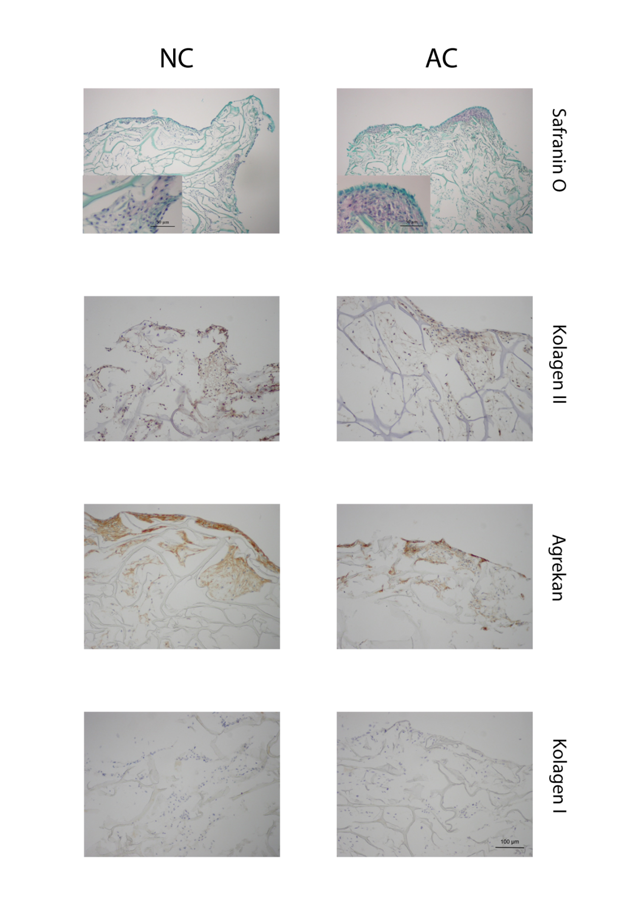
Slika 1. Prikaz morfologije tkivnih presadaka dobivenih uzgojem hondrocita na dvoslojnom nosaču u automatiziranom perfuzijskom bioreaktoru. Povećanje 100X, u umetnutim slikama 400X.

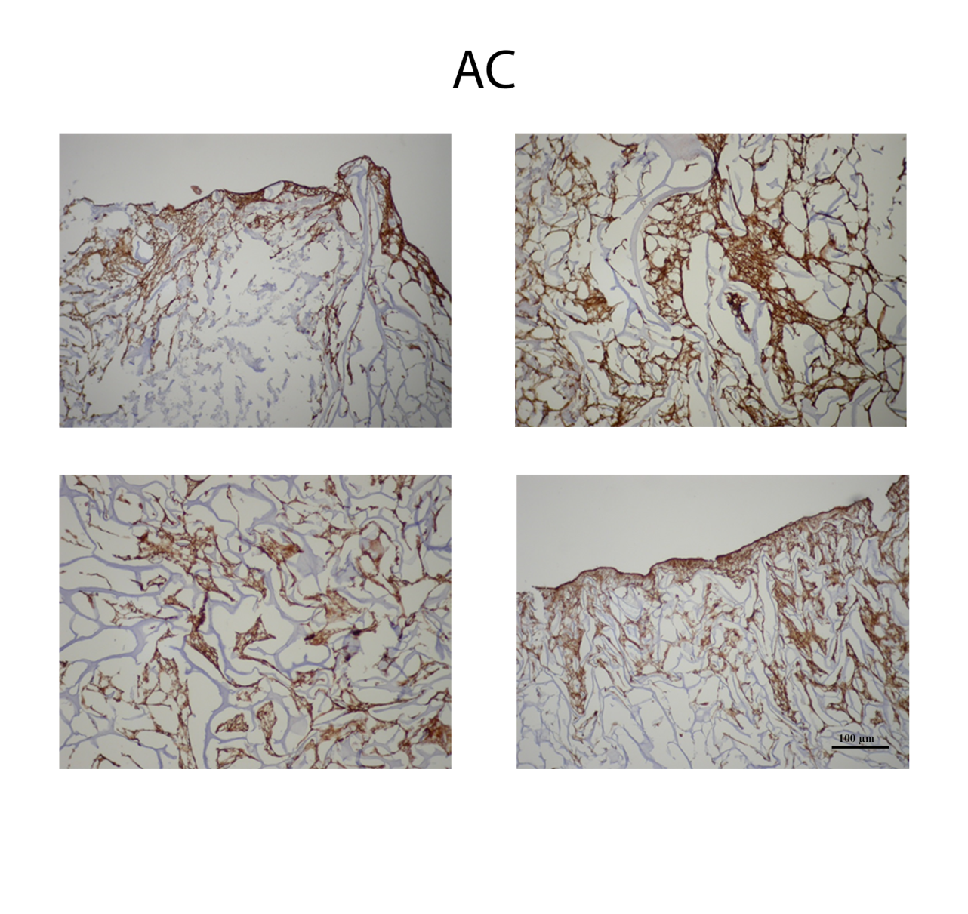
Slika 2. Prikaz imunohistokemijskog bojanja na koagen VI u tkivnim presadcima dobivenim uzgojem hondrocita porijekla zglobne hrskavice ovce na dvoslojnom nosaču u automatiziranom perfuzijskom bioreaktoru (AC). Smeđe obojano tkivo međustanične tvari u kojem je izražen kolagen VI. Nedostaje organizacija kolagena VI u pericelularni prostor tipičan za hijalinu hrskavicu. Povećanje 100X.
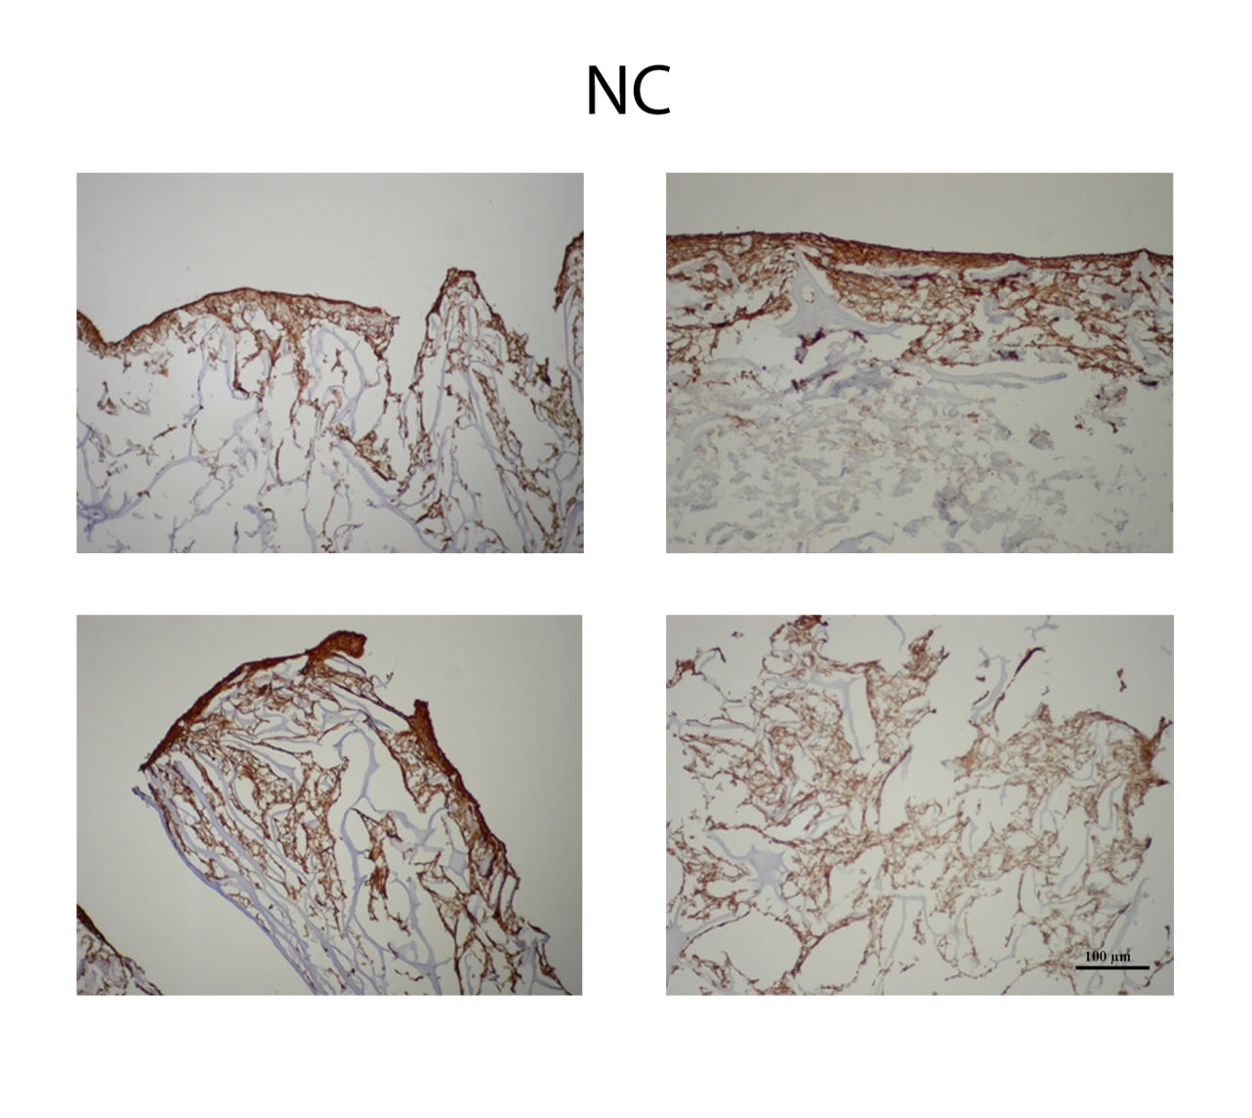
Slika 3. Prikaz imunohistokemijskog bojanja na koagen VI u tkivnim presadcima dobivenim uzgojem hondrocita porijekla hrskavice nosnog septuma ovce na dvoslojnom nosaču u automatiziranom perfuzijskom bioreaktoru (NC). Smeđe obojano tkivo međustanične tvari u kojem je izražen kolagen VI. Nedostaje organizacija kolagena VI u pericelularni prostor tipičan za hijalinu hrskavicu. Povećanje 100X.

Slika 4. Grafički prikaz izražaja kolagena VI u međustaničnoj tvari tkivnih presadaka skupine AC i NC. Kolagen VI zauzima 31.35% ± SD 8.13% površine međustanične tvari tkivnih presadaka skupine AC i 29.45% ± SD 10.87% površine međustanične tvari tkivnih presadaka skupine NC. Stupci prikazuju vrijednosti izražene u pikselima.

5. Rasprava
Tkivni presadci hrskavice dobiveni uzgojem u automatiziranom perfuzijskom bioreaktoru pokazali su uobičajene histološke karakteristike hijaline hrskavice: prisutnost GAG, kolagena II, agrekana te odsustvo kolagena I. Cilj ovog istraživanja bio je pokazati prisustvo i distribuciju kolagena VI u tkivnim presadcima dobivenim iz hondrocita dva različita izvora: zglobne hrskavice i hrskavice nosnog seputma u ovce. Kolagen VI značajno izražen u međustaničnoj tvari tkivnih presadaka ukazuje na to da su se nasađene stanice prihvatile za nosač i počele lučiti molekule koje su specifične za njihov uobičajni okoliš, točnije PCM (Wilusz i sur., 2015; Poole i sur., 1988; Jansen i sur., 2010). Kolagen VI je poznat kao molekula koja definira PCM (Wilusz i sur.,2013). Njegova uloga leži u njegovoj mogućnosi da se veže na razne ostale molekule međustanične tvari. Osim što omogućava da se stanica preko njega veže na kolagen II, glavnu molekulu interteritorija, on se veže na perlekan i tako sudjeluje u definiciji mehaničkih svojstva teritorija (Wiberg i sur., 2003; Wilusz i sur.,2013). Perlekan koji se nalazi u užem pojasu oko stanice nego kolagen VI odgovoran je za niži elasticitet PCM-a u odnosu na ECM (Wilusz i sur., 2013). Moguće je da jednoliko rasprostranjen kolagen VI po međustaničnoj tvari presadaka kakvu smo prikazali u ovom radu sa sobom nosi biomehanička svojstva koja se razlikuju os biomehaničkih svojstava zrele hijaline hrskavice u kojoj je kolagen VI prisutan samo u uskom pojasu oko hondrocita. No, ta tvrdnja još nije u potpunosti istražena (Chang i sur., 1997). Osim svoje uloge u biomehaničkim svojstvima PCM-a, dokazana je pojačana ekspresija kolagena VI u hondrocitima u stadiju proliferacije, koja je pod kontrolom bjelančevine slične paratiroidnom hormonu (PTHrP, Parathyroid Hormone–Related Protein) (Goldring, 2012). Kako su stanice u našem radu bile proliferativno aktivne, odnosno potaknute na proliferaciju u proliferacijskom mediju, količina kolagena VI mogla bi biti posljedica njegove ekspresije za vrijeme proliferacijske faze. Osim samih stanica dio sustava za prozvodnju tkivnih presadaka su nosači i bioreaktori. Utjecaj bioreaktora, odnosno uvjeta uzgoja kojima su stanice bile izložene i u njima se razvijale, može se vidjeti kroz njihov fenotip. Fraser i sur. su nakon trotjednog uzgoja hondrocita na nosačima u Petrijevim posudama, koje se mogu smatrati statičnim bioreaktorima, također dokazali prisutnost kolagena VI, zajedno s kolagenom II i perlekanom, od ranije poznatima biljezima hijaline hrskavice (Wilusz i sur., 2013; Fraser i sur., 2006; Eyre 2002; Jansen i sur., 2010). U ovom istraživanju prisutnost kolagena IV opisana je u tankom pojasu oko hondrocita, ali samo na djelovima nosača gdje su prisutni kolagen II i perlekan (Fraser i sur., 2006). U našem istraživanju, u kojem je za uzgoj tkivnih presadaka korišten dinamični bioreaktor, kolagen VI nije se nalazio u tako uskom pojasu oko hondrocita, nego je bio šire rasprostranjen (Slika 2 i 3). Getgood i sur. pokazali su da je kolagen VI u kombinaciji s kolagenom II, ali bez prisustva kolagena I biljeg zdrave hrskavice i hrskavice koja je nakon „popravka“ zadržala fenotipska obilježja hijaline hrskavice. Za razliku od toga, u hrskavici koja je nakon „popravka“ pokazivala značajke vezivno-hrskavičnoga tkiva bili su prisutni kolagen II i velike količine kolagena I, bez kolagena VI (Getgood i sur., 2012). Iz ovog razloga smo odabrali kolagen VI kao biljeg za hondrocite koji pokazuju fenotip upravo hijaline hrksavice. U našem radu su bojanja na kolagen I bila negativna, a kolagen I i II su bili prisutni, što ukazuje da je su hondrociti nakon uzgoja zadržali svoj fenotip. Kolagen VI je već prije dokazan u hrskavičnom tkivu dobivenom uzgojem hondrocita porijekla nosne i zglobne hrskavice, iako su u tom istraživanju količine kolagena VI bile značajno veće u tkivu dobivenom uzgojem zglobnih hondrocita od one u tkivu dobivenom uzgojem hondrocita porijekla nosne hrskavice (Jansen i sur., 2010). Mumme i sur. su u svom istaživanju provedenom na kozama pokazali da su hondrociti izolirani iz hrskavice nosnog septuma pogodni za proizvodnju i primjenu presadaka u kirurškom liječenju oštećenja zglobne hrskavice. Štoviše, pokazali su da se presadci s nosnim hondrocitima integriraju u okolnu zglobnu hrskavicu i suphondralnu kost usporedivo dobro kao i presadci s hondrocitima dobivenim iz zglobne hrskavice (Mumme i sur., 2016). Suphondralna kost u području presadaka s hondrocitima iz nosne hrskavice nije zadebljana, za razliku od područja gdje su presadci s hondrocitima iz zglobne hrskavice što je pokazatelj ranih osteoartritičnih promjena (Mumme i sur., 2016). Ovi rezultati govore u prilog našoj tvrdnji da hondrociti porijekla hrskavice nosnog septuma, kao i hondrociti porijekla zglobne hrskavice zadržavaju hijalini fenotip nakon uzgoja u perfuzijskom bioreaktoru.

6. Zaključci
Kolagen VI je molekula ključna za međudjelovanje hondrocita i ECM-a, te molekula koja definira PCM. Prijašnja istraživanja ukazuju na njegovu razlikovnu ulogu između hijaline hrskavice i vezivno-hrskavičnog tkiva. Osim toga kolagen VI pojačano je izražen na hondrocitima koji su proliferativno aktivni. Uzevši u obzir statistički nevažnu razliku u ekspresiji kolagen VI među tkivima uzgojenim od hondrocita dobivenih iz hrskavice nosnog septuma i zglobne hrskavice ovce, možemo zaključiti kako hrskavica nosnog septuma predstavlja značajan izvor hondrocita za liječenje oštećenja zglobne hrskavice.

7. Popis literature
Alexopoulos, L. G.; Youn, I.; Bonaldo, P.; Guilak F. (2009.) Developmental and Osteoarthritic Changes in Col6a1-Knockout Mice: Biomechanics of Type VI Collagen in the Cartilage Pericellular Matrix. Arthritis and Rheumatism, 60 (3), str. 771–79.
Brittberg, M.; Lindah,l A.; Nilsson, A.; Ohlsson, C.; Isaksson, O.; Peterson, L. (1994.) Treatment of deep cartilage defects in the knee with autologous chondrocyte transplantation. The New England Journal of Medicine, 331 (14), str: 889-95.
Candrian, C. i sur. (2015.) Engineered cartilage generated by nasal chondrocytes is responsive to physical forces resembling joint loading. Arthritis and Rheumatism, 58 (1), str: 197-208.
Cescon, M.; Gattazzo, F.; Chen, P.; Bonaldo, P. (2015.) Collagen VI at a Glance. Journal of Cell Science, 128 (19), str. 3525–31.
Chang, J.; Nakajima, H.; Poole, C.A. (1997.) Structural Colocalisation of Type VI Collagen and Fibronectin in Agarose Cultured Chondrocytes and Isolated Chondrons Extracted from Adult Canine Tibial Cartilage, Journal of Anatomy, 190 (4), str: 523–32.
Christensen, S.E. i sur. (2012.) Altered Trabecular Bone Structure and Delayed Cartilage Degeneration in the Knees of Collagen vi Null Mice. PloS ONE, 7 (3). URL:http://journals.plos.org/plosone/article?id=10.1371/journal.pone.0033397 (2018-02-25)
Correia, C. i sur. (2012.) Dynamic culturing of cartilage tissue: the significance of hydrostatic pressure. Tissue engineering Part A, 18(19-20), str: 1979-91.
Curl, W.W.; Krome, J.; Gordon, E.S.; Rushing, J.; Smith, B.P.; Poehing, G.G. (1997.) Cartilage Injuries : A Review of 31 , 516 Knee Arthroscopies. Arthroscopy: The Journal of Arthroscopic & Related SurgeryI, 13 (4), str: 456–60.
Eyre, D. (2002.) Collagen of Articular Cartilage. Arthritis Research, 4 (1), str: 30-5.
Fitzgerald, J.; Holden,P.; Hansen,U.; (2017.) The Expanded Collagen VI Family: New Chains and New Questions, Connective Tissue Research, 54 (6), str: 345–50.
Fitzgerald, J; Rich,C; Zhou, F.H.; Hansen, U. (2008.) Three Novel Collagen VI Chains, α4(VI), α5(VI), and α6(VI). Journal of Biological Chemistry, 283 (29), str: 20170–80.
Fraser, S.A. i sur. (2006.) Localization of Type VI Collagen in Tissue-Engineered Cartilage on Polymer Scaffolds. Tissue Engineering, 12 (3), str: 569–77.
Gara, S.K. i sur (2011.) Differential and Restricted Expression of Novel Collagen VI Chains in Mouse. Matrix Biology, 30 (4), str: 248–57.
Getgood, A. i sur. (2012.) The Augmentation of a Collagen/Glycosaminoglycan Biphasic Osteochondral Scaffold with Platelet-Rich Plasma and Concentrated Bone Marrow Aspirate for Osteochondral Defect Repair in Sheep: A Pilot Study. Cartilage, 3 (4), str: 351–63.
Goldring, M.B. (2012.) Chondrogenesis, Chondrocyte Differentiation, and Articular Cartilage Metabolism in Health and Osteoarthritis. Therapeutic Advances in Musculoskeletal Disease, 4 (4), str: 269–85.
Hansen, U. i sur. (2012.) WARP Interacts with Collagen VI-Containing Microfibrils in the Pericellular Matrix of Human Chondrocytes. PLoS ONE, 7 (12) URL: http://journals.plos.org/plosone/article?id=10.1371/journal.pone.0052793 (2018-02-25)
Hedlund, H.; Hedbom, E.; Heinegard, D.; Mengarelli-Widholm, S.; Reinholt, F.P.; Svensson, O. (1999.) Association of the Aggrecan Keratan Sulfate-Rich Region with Collagen in Bovine Articular Cartilage. Journal of Biological Chemistry, 274 (9), str: 5777–81.
Heidari, B. (2011.) Knee Osteoarthritis Prevalence, Risk Factors, Pathogenesis and Features: Part I. Caspian Journal of Internal Medicine, 2 (2), str: 205–12.
Ivković A., Marijanović, I.; Hudetz, D.; Porter, RM.; Pecina, M.; Evans, C.H. (2011.) Regenerative medicine and tissue engineering in orthopaedic surgery. Frontiers in Bioscience (Elite Ed), 3(3), str: 923-44.
Izu, Y.; Ezura, Y.; Koch, M.; Birk, D.E.; Noda, M. (2016.) Collagens VI and XII Form Complexes Mediating Osteoblast Interactions during Osteogenesis. Cell and Tissue Research, 364 (3), str: 623–35.
Jansen, I.D.; Hollander, A.P.; Buttle, D.J.; Everts,V. (2010.) Type II and VI Collagen in Nasal and Articular Cartilage and the Effect of IL-1a on the Distribution of These Collagens. Journal of Molecular Histology, 41 (1), str: 9–17.
Law, A.M.K. i sur. (2017.) Andy’s Algorithms: New Automated Digital Image Analysis Pipelines for FIJI. Scientific Reports, 7 (1), str: 1–11..
Mabvuure, N.; Hindocha, S.; Khan, W.S. (2012.) The Role of Bioreactors in Cartilage Tissue Engineering. Current Stem Cell Research & Therapy, 7 (4), str: 287–92.
Mumme, M. i sur (2016.) Regenerative Potential of Tissue-Engineered Nasal Chondrocytes in Goat Articular Cartilage Defects. Tissue Engineering Part A, 22 (21–22), str: 1286–95.
Nugent, A.E. i sur (2009.) Advanced Osteoarthritis in Humans Is Associated with Altered Collagen VI Expression and Upregulation of ER-Stress Markers Grp78 and Bag-1. Journal of Histochemistry and Cytochemistry, 57 (10), str: 923–31.
O’Driscoll, S.W. (1998.) The Healing and Regeneration of Articular Cartilage. The Journal of Bone and Joint Surgery. American Volume, 80 (12), str: 1795–1812.
Park, J.; Scherer, P.E. (2012.) Adipocyte-Derived Endotrophin Promotes Malignant Tumor Progression. Journal of Clinical Investigation, 122 (11),str: 4243–56.
Poole, C.A.; Ayad, S.; Schofield, J.R. (1988.) Chondrons from Articular Cartilage: I. Immunolocalization of Type VI Collagen in the Pericellular Capsule of Isolated Canine Tibial Chondrons. Journal of Cell Science, 90 ( Pt 4), str: 635–43.
Samsudin, E.Z. i Kamarul T. (2016.) The Comparison between the Different Generations of Autologous Chondrocyte Implantation with Other Treatment Modalities: A Systematic Review of Clinical Trials. Knee Surgery, Sports Traumatology, Arthroscopy, 24 (12),str: 3912–26.
Santoro, R. i sur. (2010.) Bioreactor Based Engineering of Large-Scale Human Cartilage Grafts for Joint Resurfacing. Biomaterials, 31 (34), str: 8946–52.
Schnoor, M. i sur. (2008.) Production of Type VI Collagen by Human Macrophages: A New Dimension in Macrophage Functional Heterogeneity. The Journal of Immunology, 180 (8), str: 5707–19.
Söderhäll, C. i sur. (2007.) Variants in a Novel Epidermal Collagen Gene (COL29A1) Are Associated with Atopic Dermatitis. PLoS Biology, 5 (9). URL: http://journals.plos.org/plosbiology/article?id=10.1371/journal.pbio.0050242 (2018-04-07)
Sophia Fox, A.J.; Bedi, A.; Rodeo, A.S. (2009.) The Basic Science of Articular Cartilage: Structure, Composition, and Function. Sports Health, 1 (6),str: 461–68.
Tay A.G., Farhadi, J.; Suetterlin, R.; Pierer, G.; Heberer, M.; Martin, I. (2004.) Cell yield, proliferation, and postexpansion differentiation capacity of human ear, nasal, and rib chondrocytes. Tissue Engineering, 10(5-6), str: 762-70.
Tuan, R.S.; Chen, A.F..; Klatt, B.A. (2013.) Cartilage Regeneration. Journal of the American Academy of Orthopaedic Surgeons, 21 (5), str: 303–311.
Wiberg, C. i sur. (2003.) Complexes of Matrilin-1 and Biglycan or Decorin Connect Collagen VI Microfibrils to Both Collagen II and Aggrecan. Journal of Biological Chemistry, 278 (39): 37698–704.
Widuchowski, W.; Widuchowski, J.; Trzaska, T. (2007.) Articular Cartilage Defects: Study of 25,124 Knee Arthroscopies. Knee, 14 (3), str: 177–82.
Wilusz, R.E.; DeFrate, L.E.; Guilak, F. (2013.) A Biomechanical Role for Perlecan in the Pericellular Matrix of Articular Cartilage, Matrix Biology, 31 (6), str: 320–27.
Wilusz, R.E.; Sanchez-Adams, J.; Guilak, F. (2015.) The Structure and Function of the Pericellular Matrix of Articular Cartilage Matrix Biology, 39,str: 25–32.

8. Sažetak
Andrija Meštrović

Kolagen VI kao biljeg hrskavičnoga fenotipa tkivnih presadaka dobivenih u automatiziranom perfuzijskom bioreaktoru
Kolagen VI je molekula koju izlučuju stanice iz raznih tkiva. U hrskavici se nalazi u dijelu međustanične tvari koja se zove teritorij. Funkcija kolagena VI leži u njegovoj mogućnosti da se veže na razne molekule i time omogućuje međudjelovanje stanica i međustanične tvari. U našem radu smo ispitali prisutnost kolagena IV u tkivima uzgojenim iz hondrocita dobivenih iz zglobne hrskavice ovaca i hrskavice nosnog septuma ovce na nosačima u kontroliranim uvjetima automatiziranog perfuzijskog bioreaktora. Tako dobiveni tkivni presadci analizirani su imunihistokemijskim metodama. Dobiveni rezultati pokazuju da nema razlike u izražaju kolagena VI između tkivnih presadaka uzgojenih iz hondrocita zglobne hrksavice i hondrocita hrskavice nosnog septuma. Dobiveni presadci u obje skupine zadržavaju fenotip hijaline hrksavice.
Ključne riječi: Kolagen VI, bioreaktor, tkivni presadci hrskavice, hondrociti hrskavice nosnog septuma

9. Summary
Andrija Meštrović
Collagen VI as a marker of cartilaginous phenotype in tissue grafts generated in an automated perfusion bioreactor
Collagen VI is a molecule expressed in many tissues. In cartilage, it is present in the pericellular matrix. Collagen VI has the ability to bind to various molecules in the ECM, thus enabling different cell-matrix interactions. The goal of our paper was to measure the expression of collagen VI in tissue grafts generated from nasal or articular chondrocytes and scaffolds in the controlled environment of an automated perfusion bioreactor. Such tissue grafts were immunohistochemicaly analyzed. Our results show no difference in collagen VI expression between AC and NC tissue grafts. Tissue grafts generated from both articular and nasal cartilage retain their cartilaginous phenotype.
Key words: Collagen VI, bioreactor, cartillage tissue grafts, nasal chondrocytes

